НАВЕСНОЕ ОБОРУДОВАНИЕ ДЛЯ УНИВЕРСАЛЬНЫХ МИНИ-ПОГРУЗЧИКОВ

Экскаватор траншейный для резки льда

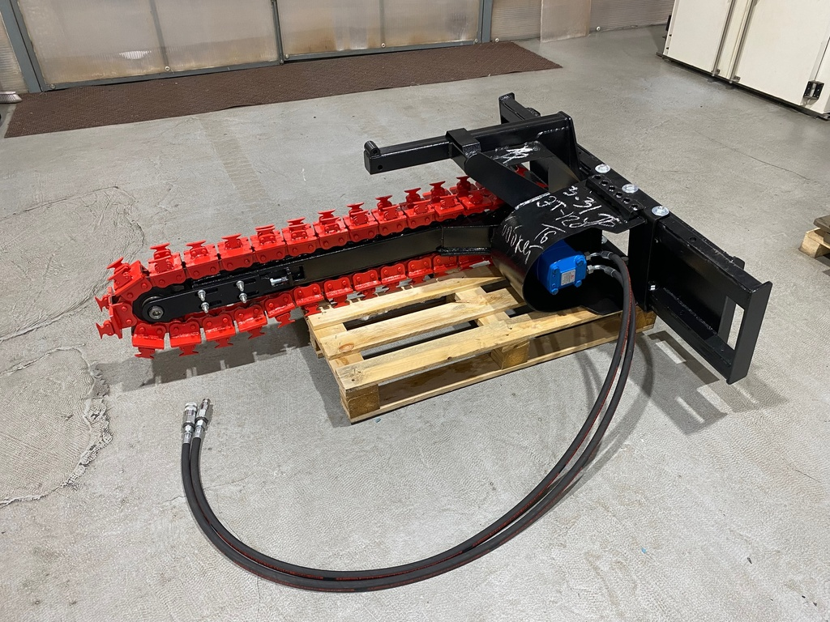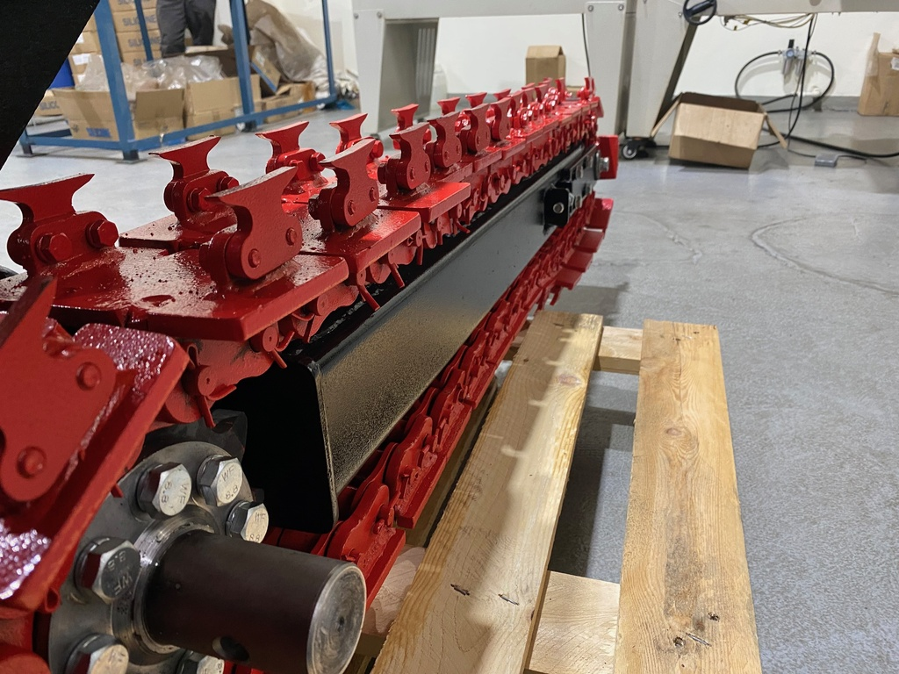

Экскаватор траншейный для резки льда - ваш ключ к безопасной и эффективной резке траншей в природных льдах.

Экскаватор траншейный для резки льда является навесным оборудованием для универсальных мини-погрузчиков.
Технические характеристики
Модель | ЭТл-120 | ЭТл-150
Максимальная глубина пропила, м | 1,2 | 1,5
Ширина пропила, м | 0,16 | 0,16
Давление гидравлической жидкости, МПа | 16-20 | 16-20
Расход гидравлической жидкости, л/мин | 60-100 | 60-100
Габаритные размеры, мм ±50
Длина | 2000 | 2300
Ширина | 1420 | 1420
Высота | 610 | 610
Масса, кг ±50 | 310 | 340

Примечание – При установке на экскаватор траншейный для резки льда дополнительного комплекта узлов и деталей его можно использовать как траншеекопатель для рытья траншей в грунте.

Дополнительный комплект узлов и деталей

Наименование | Количество, шт
Цепь баровая резцовая ЦБР-120/16 или ЦБР-120/16 | 1
или
Цепь баровая скребковая ЦБС-120/16 или ЦБС-120/16 | 1
КС 628.04.00.000 - Балка | 1
КС 628.06.00.000 - Плуг | 1
КС 628.10.00.000 - Натяжитель ледовой цепи | 1
КС 628.00.00.004 - Втулка | 2
Болт М14-6gх100.58.019 ГОСТ 7798 | 2
Болт М14-6gх115.58.019 ГОСТ 7798 | 2
Гайка М14-6Н.5.019 ГОСТ 5915 | 2
Гайка М14-6Н.5.019.NF ГОСТ Р 50273 | 1
Шайба 14 65Г 019 ГОСТ 6402 | 2
Шайба С14.02.Ст3.019 ГОСТ 6958 | 4
Шайба С14.02.Ст3.019 ГОСТ 11371 | 2

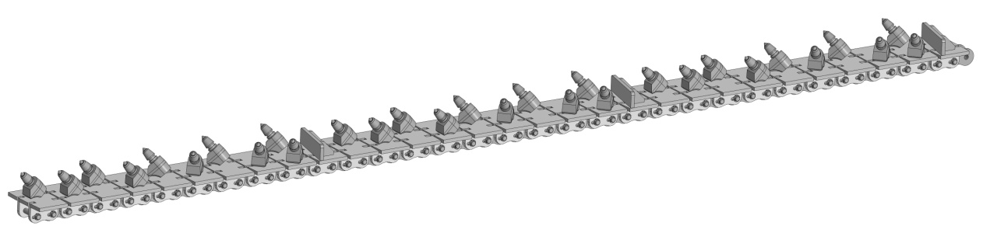
Цепь баровая резцовая
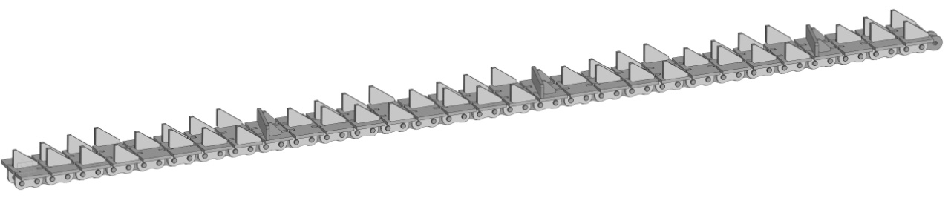
Цепь баровая скребковая

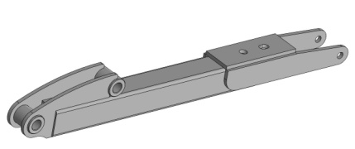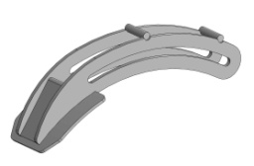

КС 628.04.00.000 - Балка КС 628.06.00.000 – Плуг

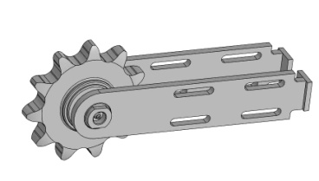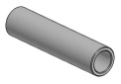

КС 628.10.00.000 - Натяжитель ледовой цепи КС 628.00.00.004 - Втулка

